10.12.2014 г. в актовом зале ЦВР состоялось заседание районной творческой группы по реализации ФГОС по теме : «Апробация системы оценки достижений планируемых результатов освоения основной образовательной программы начальной школы. Проектирование УУД в рамках внедрения ФГОС».
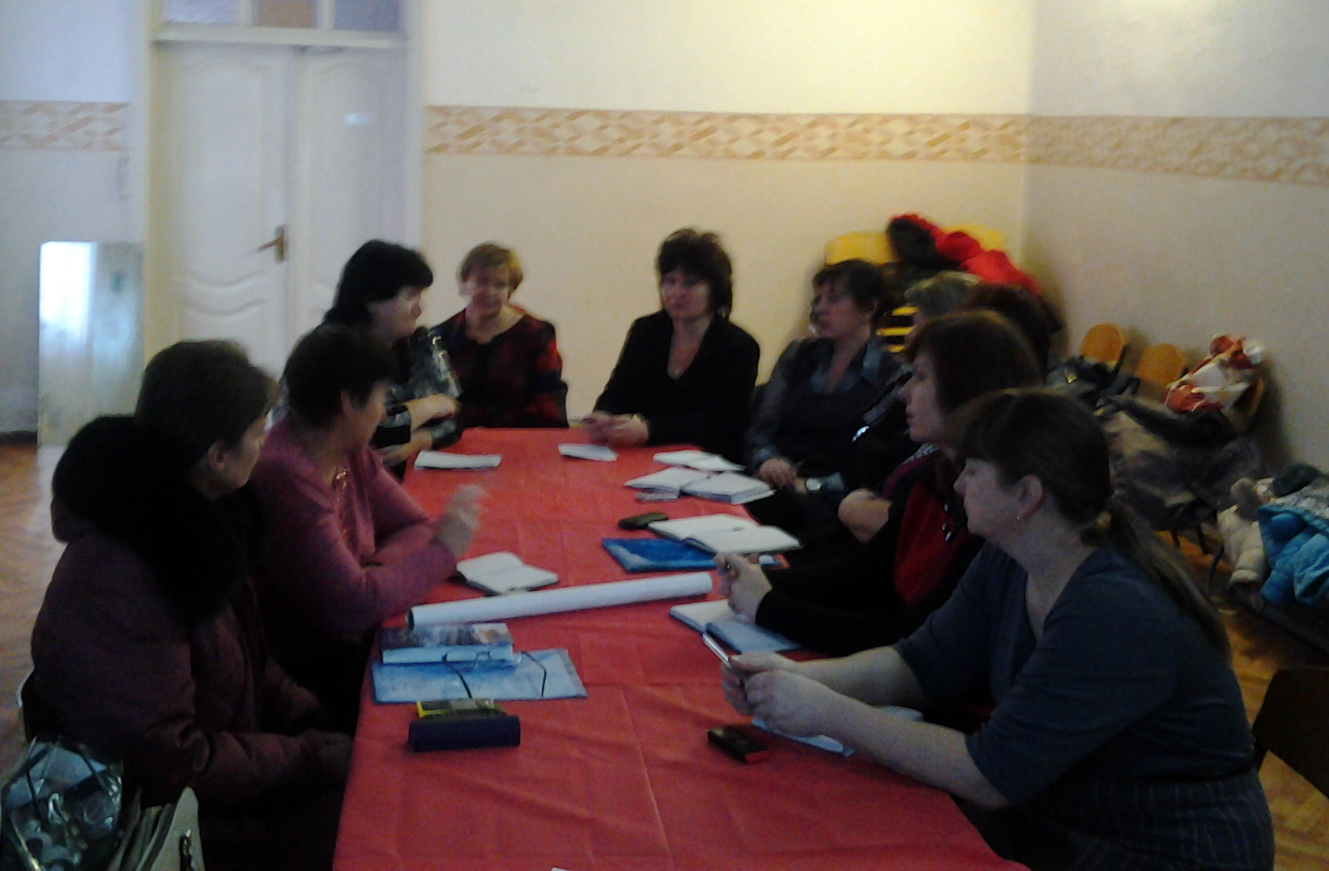
Об особенностях оценочной системы в образовательном учреждении, оценке личностных, метапредметных и предметных результатах говорили учитель Песчанокопской СОШ №1 им. Г.В.Алисова, руководитель творческой группы Стадникова Е.В. и учитель Краснополянской СОШ №32 Коникова С. Б. Педагоги представили презентации: «Диагностика достижения младшими школьниками планируемых результатов в условиях ФГОС», «Система оценивания в соответствии с ФГОС» и «Оценивание достижений учащихся», с которыми можно ознакомиться на сайте Отдела образования. Присутствующие на совещании учителя начальных классов приняли активное участие в обсуждении актуальных вопросов контрольно-оценочной деятельности в условиях перехода на ФГОС.

